CONTENIDOS MATEMÁTICOS COMUNES TERCER TRIMESTRE 2º PRIMARIA
NOMBRE: | FECHA:

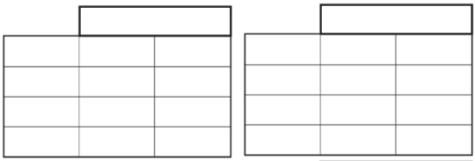
1.- Calcula estos productos
86 x 4 79 x 6 174 x 8 187 x 7

2.- Completa estas tablas con unidades de tiempo.
24 60 1
48 2 120
3 180 5

3.- Descompón los siguientes números en centenas que sumen 1000.
A) 300 + ________ = 1000 B) 800 + ________ = 1000
C) ________ + 600 = 1000 D) ________ + 900 = 1000
4.- ¿Cuántas botella de medio litro se pueden llenar con 3 litros de agua?

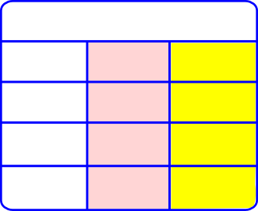
5.- Calcula estas sumas 6.- Calcula estas restas
369 + 188 584 + 175 856 - 368 473 - 196

7.- Elije la solución correcta al problema siguiente:
“Carmen ha hecho 51 pasteles y ha realizado 14 más que María. ¿Cuántos pasteles ha hecho María?”
A.- María ha hecho 51 + 14 = 65 pasteles
B.- María ha hecho 51 - 14 = 37 pasteles
C.- María ha hecho 51 + 14 = 75 pasteles

8.- Inventa una pregunta para este problema y resuélvelo. “Mario ha corrido en el polideportivo 12 km y Pedro ha corrido 16 km”
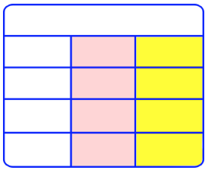
____________________________________________________________________________________________________________________________________________________________________________________

9.- Carmen tiene veintiocho gusanos de seda en cada una de seis cajas de cartón. ¿Cuántos gusanos de seda tiene Carmen?
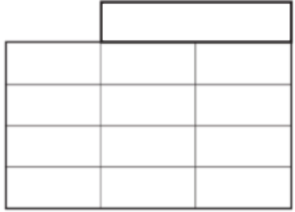

Carmen tiene ___________________________

10.- En este problema falta algo. ¿Qué es?
“Andrea tienen treinta y seis euros y quiere comprarse una pulsera. ¿Cuánto dinero le sobra?”
Falta: _________________________________________
Inventa un dato para poder hacer el problema y resuélvelo.

